PLIEGO DE CLÁUSULAS ADMINISTRATIVAS PARTICULARES y PRESCRIPCIONES TÉCNICAS para la EXPLOTACIÓN EN RÉGIMEN DE CONCESIÓN DE LA TABERNA ORTZE. (B071-2023-00019). -

ÓRGANO COMPETENTE: JUNTA DE GOBIERNO LOCAL
FECHA DE RESOLUCIÓN INICIO DE EXPEDIENTE: 26/12/2023

CLÁUSULA PRIMERA. Objeto del Contrato y calificación

Constituye el objeto del contrato la concesión administrativa de uso privativo de un bien de dominio público. El objeto de la presente concesión es la explotación en régimen de concesión de la Taberna Ortze ubicada en el centro juvenil municipal de Muskiz, Plaza Meatzari, s/n., incluyendo el uso de la cubierta acristalada adyacente de 91,80m2 (área roja del plano adjunto) y 35 m2 de terraza en la Plaza Meatzari (área azul del plano adjunto), de conformidad con la documentación técnica que aparece al final de este pliego.
El bien de referencia tiene las siguientes características:

Localización | Edificio principal Meatzari, planta baja, local 8 (cocina), local 10 (bar), local 13 (aseos) y 91,80 m2 de terraza en cubierta acristalada adyacente (área roja plano 2 del Anexo II) Y 35 m2 de terraza (área azul plano 2 del ANEXO II)

Dicho bien está inscrito en el Inventario municipal de Bienes, en el inmueble Meatzari, Locales Meatzari; locales 8, 10 y 13, más cubierta acristalada adyacente (plano 2) y terraza(plano 2). Ver plano1 del Anexo II.

El contrato definido tiene la calificación de contrato privado, tal y como establece el artículo 9 de la Ley 9/2017, de 8 de noviembre, de Contratos del Sector Público, por la que se transponen al ordenamiento jurídico español las Directivas del Parlamento Europeo y del Consejo 2014/23/UE y 2014/24/UE, de 26 de febrero de 2014

— La Taberna Ortze será, además de un local de hostelería, un centro cultural, de uso y promoción del euskera y la cultura vasca. Por lo tanto, el euskera será lengua de trabajo y las actividades de ocio y culturales que en él tengan lugar serán en euskera.

— ORGANIZACIÓN DE ACTOS POR EL AYUNTAMIENTO. El Ayuntamiento o las Comisiones dependientes de él podrán organizar actividades culturales, conferencias, conciertos etc.… en la Taberna Ortze. Todo ello coordinándose con antelación con el contratista. El organizador estará presente durante todo el acto. Durante esas actividades, el bar estará abierto.

—ORGANIZACIÓN DE ACTOS POR EL CONTRATISTA. En caso de haber presentado actividades en el apartado de proyecto, el contratista está obligado a la realización de las mismas. Dichas actividades deberán ser en euskera y notificadas con antelación suficiente a su realización al técnico municipal de euskera.

—MATERIALES Y EQUIPAMIENTO. El Ayuntamiento correrá con el equipamiento del local que se define en el Anexo I de este pliego. Será responsabilidad del contratista el resto de material necesario para la correcta prestación del servicio. Será responsabilidad del contratista cuidar del mobiliario, electrodomésticos y equipamiento con que se dotará al local, reponiendo los elementos que se rompan o deterioren y haciéndose cargo de su mantenimiento. Se hará inventario al comienzo y al final del plazo de alquiler para confirmar la permanencia y buen estado de los materiales aportados por el Ayuntamiento.

—Quedarán a cargo del adjudicatario los siguientes gastos: mantenimiento del mobiliario, electrodomésticos y estado general del local, limpieza del local y la superficie ocupada por la cubierta adyacente acristalada exterior y terraza, medios de prevención de incendios, alarmas, electricidad, agua, licencias, autorizaciones, seguros y cualquier gasto necesario para el funcionamiento del negocio.
Así mismo, se hace constar que el local cuenta con preinstalación y espacio para frigorífico y lava vasos, pero no dispone de estos dos electrodomésticos.

—SEÑALIZACIÓN, CARTELES Y SÍMBOLOS. Para colocarlos necesitará permiso previo y se resolverá en cada caso. Los letreros de baños y demás deberán estar exclusivamente en euskera. Todos los carteles, notas y anuncios estarán en euskera. En el local no habrá carteles, fotos, banderas, símbolos ni anuncios de actos de ningún partido político, sindicato ni organizaciones afines o dependientes de ellos. No habrá carteles, fotos, banderas, símbolos ni anuncios de actos que no tengan que ver con la enseñanza o impulso del euskera, o con la programación de la Taberna Ortze, si el Ayuntamiento no lo autoriza por escrito.

—LIMPIEZA Y MANTENIMIENTO: El contratista se encargará de la limpieza, desinfecciones y buen estado de mantenimiento (pintura, electricidad, fontanería, cubierta, fachadas, acometidas de agua y electricidad, paredes interiores y estética general) del local y de la terraza anexa. El Técnico de Euskera del Ayuntamiento de Muskiz podrá inspeccionar en cualquier momento el buen estado de limpieza y mantenimiento del local, la carpa y la terraza anexa. El contratista asume todos los costes derivados del correcto mantenimiento y limpieza de las instalaciones, incluyendo el suministro de mano de obra necesaria con la cualificación y especialización requerida en cada caso y materiales y piezas necesarias. En caso de existir algún defecto en la instalación, asociado o no al mantenimiento, deberá informarse al Ayuntamiento. El contratista deberá mantener el buen estado y la limpieza del local, la carpa y la terraza anexa. En caso contrario, el Ayuntamiento podrá realizar la limpieza y mantenimiento de dichas instalaciones, repercutiendo al contratista los gastos e indemnización por los perjuicios ocasionados. El Ayuntamiento se hará cargo del mantenimiento de los elementos estructurales del edifico.

—RECLAMACIONES. Dispondrá de Libro de Reclamaciones y lo tendrá siempre a disposición del público, de las autoridades o de sus agentes.

—OTRAS CONDICIONES: No podrá instalar máquinas tragaperras, de juegos, de apuestas, ni de tabaco. Así mismo, deberá vigilar que no se venda alcohol a menores, de acuerdo con la normativa vigente.

CLÁUSULA SEGUNDA. Procedimiento de Selección y Adjudicación

La forma de adjudicación de la concesión será el procedimiento de concurrencia, en el que cualquier interesado podrá presentar una oferta.

La adjudicación del contrato se realizará utilizando una pluralidad de criterios de adjudicación en base a la mejor relación calidad-precio de conformidad con lo que se establece en el presente clausulado.

CLÁUSULA TERCERA. Perfil de contratante

Con el fin de asegurar la transparencia y el acceso público a la información relativa a su actividad contractual, y sin perjuicio de la utilización de otros medios de publicidad, este Ayuntamiento cuenta con el Perfil de Contratante al que se tendrá acceso según las especificaciones que se regulan en la página web siguiente: www.muskiz.org

CLÁUSULA CUARTA. Canon

El canon que sirve de base a la licitación se fija en 700 euros mensuales IVA EXCLUIDO, este canon podrá ser mejorado por el adjudicatario en su oferta económica de acuerdo con lo dispuesto en la cláusula decimotercera de estos pliegos.

El canon comportará el deber del concesionario de abonar el importe de los daños y perjuicios que se causaren a los bienes o al uso general o servicio al que estuvieren destinados.

CLÁUSULA QUINTA. Duración

El plazo de utilización del bien de dominio público será de DIEZ años, prorrogable de una sola vez por otros DIEZ años más.

CLÁUSULA SEXTA. Obras o Instalaciones a Realizar por el Concesionario

El concesionario podrá realizar las obras que le sean expresamente autorizadas y cuenten con las licencias oportunas.

CLÁUSULA SÉPTIMA. Deberes y Facultades del Concesionario

— Derecho a usar de forma privativa, limitativa y excluyente la porción del dominio público objeto de la concesión, debiendo destinarse exclusivamente a la actividad de bar y centro cultural de promoción del euskera y con las condiciones señaladas en el presente pliego.

—El contratista está obligado al cumplimiento de las disposiciones legales vigentes en materia laboral, así como de los convenios aplicables; de Seguridad Social y de Seguridad e Higiene en el trabajo, quedando el Ayuntamiento exonerado de responsabilidad por este incumplimiento.

—El concesionario deberá presentar semestralmente (junio y diciembre) certificación de estar al corriente de pago de sus obligaciones con la Seguridad Social y Hacienda Foral o Estatal (en su caso).

-El concesionario deberá presentar al Ayuntamiento de Muskiz el listado del personal que trabaje en el local (ORTZE), estando obligado a notificar cualquier incorporación, que no podrá ser firme hasta que el técnico municipal de euskera haya acreditado su nivel de conocimiento y uso de este idioma. Deberá acreditarse el conocimiento del euskera en todo el personal de atención al público del local, en cualquier horario: bien mediante la presentación de un título EGA, C1 o equivalente/superior o, en caso de no poseer esa titulación, mediante una entrevista con el técnico municipal de euskera, que acreditará si dispone del suficiente conocimiento del idioma como para desarrollar las funciones requeridas.
Este modo de acreditación se aplicará a todo el personal que se pretenda incorporar durante el plazo de ejecución del contrato, siendo obligación del adjudicatario notificar por escrito al técnico municipal de euskera la pretensión de efectuar dicha incorporación, que no se formalizará hasta contar con la aprobación del citado técnico.

— El concesionario estará obligado a obtener las previas licencias y autorizaciones pertinentes para el ejercicio de la actividad.
— El concesionario estará obligado a gestionar y explotar la actividad.
— El concesionario estará obligado al pago del canon establecido en el presente Pliego. Este comportará el deber del concesionario de abonar el importe de los daños y perjuicios que se causaren a los bienes o al uso general o servicio al que estuvieren destinados.
— El concesionario tiene la obligación de mantener en buen estado la porción del dominio público utilizado y las obras que construyere.
— El concesionario tiene la obligación de abandonar y dejar libres a disposición del Ayuntamiento, dentro del plazo fijado, los bienes objeto de la utilización, reconociendo la potestad de aquella para acordar y ejecutar por sí el lanzamiento.
— El concesionario tiene la obligación de respetar la normativa vigente en protección de datos.

CLÁUSULA OCTAVA. Facultades de la Corporación

— Dejar sin efecto la concesión antes del vencimiento si lo justificaren circunstancias sobrevenidas de interés público, mediante resarcimiento de los daños que causaren, o sin él cuando no procediere.
— Inspeccionar en cualquier momento los bienes objeto de concesión, las instalaciones y construcciones.
-Inspeccionar el local y las actividades que en materia cultural y de promoción del euskera en el que se desarrollen en cumplimiento de la oferta presentada por el concesionario y de los objetivos del pliego regulador de la concesión.

CLÁUSULA NOVENA. Reversión

Al término del plazo de la concesión, revertirán a la Corporación los bienes objeto de la concesión, debiendo el contratista entregarlos con arreglo al contrato y en el estado de conservación y funcionamiento adecuados.

Si se hubieren realizado obras en el local, estas revertirán en su integridad al Ayuntamiento de Muskiz, sin que suponga derecho a indemnización o contraprestación alguna a favor del concesionario.

Durante un período de tiempo anterior a la reversión, que será de tres meses, el órgano competente de la Administración adoptará las disposiciones encaminadas a que la entrega de los bienes se verifique en las condiciones convenidas.

CLÁUSULA DÉCIMA. Acreditación de la Aptitud para Contratar

Podrán presentar ofertas las personas naturales o jurídicas, españolas o extranjeras, que tengan plena capacidad de obrar y no estén incursas en prohibiciones para contratar.

1. La capacidad de obrar se acreditará:

a) En cuanto a personas físicas, mediante la fotocopia compulsada del documento nacional de identidad.

b) En cuanto a personas jurídicas, mediante la fotocopia compulsada del CIF y la escritura o documento de constitución, los estatutos o el acto fundacional, en los que consten las normas por las que se regula su actividad, debidamente inscritos, en su caso, en el Registro público que corresponda, según el tipo de persona jurídica de que se trate.

CLÁUSULA DÉCIMOPRIMERA. Presentación de Ofertas y Documentación Administrativa

11.1 Condiciones previas

Las proposiciones de los interesados deberán ajustarse a los pliegos y documentación que rigen la licitación, y su presentación supone la aceptación incondicionada por el empresario del contenido de la totalidad de sus cláusulas o condiciones, sin salvedad o reserva alguna.

Cada licitador no podrá presentar más de una oferta.

11.2 Lugar y plazo de presentación de ofertas

Las proposiciones se presentarán en la dirección electrónica habilitada al efecto (https://egoitza.muskiz.eus/kontratazioa/licitacion/oferta/asistenteInscripcion?numexpediente=B071-2023-00019) en el plazo y antes de la hora que se determine en el correspondiente anuncio de licitación, debiendo estar la oferta firmada mediante firma electrónica reconocida, válidamente emitida por un Prestador de servicios electrónicos de confianza admitido por la plataforma, y que garantice la identidad e integridad del documento, la oferta y todos los documentos asociados a la misma, de conformidad con lo dispuesto en la Ley 6/2020, de 11 de noviembre, reguladora de determinados aspectos de los servicios electrónicos de confianza y demás disposiciones de contratación pública electrónica.

El servicio de sobre digital será accesible para las empresas licitadoras desde la dirección de internet habilitada. Desde esta dirección se podrá acceder a los formularios web de preparación y presentación de la oferta. En el momento de realizar el envío de su propuesta, deberá firmar la oferta con un certificado digital emitido por una de las entidades de certificación reconocidas.

En este momento, desde el navegador, pero desde el propio ordenador del licitador, la oferta será cifrada en origen, enviada a la plataforma de licitación por canal seguro y depositada en el repositorio seguro, donde se custodiará de forma que sólo se pueda recuperar con los derechos de acceso necesarios. Estos derechos de acceso sólo los tienen los custodios designados, que deberán validar su identidad una vez llegue el momento de apertura establecido.

En el caso de que por cualquier causa la empresa licitadora no pudiera transmitir el envío de la oferta, podrá remitir la oferta en dos fases:

En una primera fase, las empresas licitadoras podrán presentar por correo electrónico (kontratazioa@muskiz.com) la huella digital de la oferta, siempre que su remisión se produzca dentro del plazo límite de presentación de ofertas. Se entiende por huella electrónica “hash” de la oferta el conjunto de datos cuyo proceso de generación garantiza que se relacionan de manera inequívoca con el contenido de la oferta propiamente dicha, y que permiten detectar posibles alteraciones del contenido de ésta garantizando su integridad, toda vez, que permite comprobar que su contenido no se ha alterado desde el momento del envío por parte de la licitadora. Las licitadoras deberán enviar la huella electrónica “hash” transcrita (no imagen) de su oferta al correo electrónico (kontratazioa@muskiz.com) con indicación del número de expediente al que se refiere junto con los datos identificativos de la licitadora con el fin de que la Mesa de Contratación pueda comprobar que dicha huella digital coincide con la huella de la oferta presentada en una vez se produzca el envío de la misma.

En una segunda, deberán remitir la oferta propiamente dicha, por el mecanismo habitual habilitado para la licitación electrónica, en un plazo máximo de 24 horas desde la remisión de la huella digital. De no efectuarse esta segunda remisión en el plazo indicado, se considerará que la oferta ha sido retirada.

En caso de no poder acceder al contenido de una oferta porque el archivo esté dañado, se puede recurrir a la copia local generada automáticamente en el equipo de la licitadora, comprobando que la huella digital de la oferta coincide con lo que consta en poder del órgano de contratación.

Con independencia de la persona que realice el envío de la oferta, la oferta electrónica deberá estar firmada por la persona con poder bastante para contratar en nombre y representación de la empresa o entidad. Se ofrecen, por tanto, dos posibilidades:
1) O bien se firma toda la oferta, de forma electrónica, con el certificado de la/s persona/s apoderada/s de la empresa o entidad, hecho que da validez a la información introducida en los formularios de la aplicación.
2) O bien se envía la oferta por una persona con certificado digital y se adjuntan los documentos electrónicos que conforman la oferta electrónica de la oferta firmados por la persona con poder bastante para contratar en nombre y representación de la empresa o entidad.
En caso de cualquier duda o problema podéis contactar con el CAU de BiscayTIK en el teléfono 946 000 022 o a través del correo electrónico udalak@biscaytik.eus.

11.3. Información a los licitadores

Cuando sea preciso solicitar la información adicional o complementaria a que se refiere el artículo 138 de la LCSP, la Administración contratante deberá facilitarla, al menos, seis días antes de que finalice el plazo fijado para la presentación de ofertas, siempre que dicha petición se presente con una antelación mínima de doce días respecto de aquella fecha. Dicha solicitud se efectuará al número de fax o a la dirección de correo electrónico previsto en el anuncio de licitación.

11.4 Contenido de las proposiciones

Las proposiciones para tomar parte en la licitación se presentarán en dos archivos electrónicos, firmados por el licitador, en los que se hará constar la denominación del archivo electrónico y la leyenda “Proposición para licitar la EXPLOTACIÓN EN régimen de concesión de la Taberna Ortze” La denominación de los sobres es la siguiente:

— [Archivo electrónico] «A»: Documentación Administrativa.
— [Archivo electrónico] «B»: Propuesta de actividad.
— [Archivo electrónico] «c»: Oferta Económica.

Dentro de cada sobre, se incluirán los siguientes documentos así como una relación numerada de los mismos:

[SOBRE/ARCHIVO ELECTRÓNICO] «A»

DOCUMENTACIÓN ADMINISTRATIVA

a) Documentos que acrediten la personalidad jurídica del empresario, y en su caso, la representación.

— Los que comparezcan o firmen ofertas en nombre de otro, acreditarán la representación de cualquier modo adecuado en Derecho.
— Si el licitador fuera persona jurídica, este poder deberá figurar inscrito en el Registro Mercantil, cuando sea exigible legalmente.
— Igualmente la persona con poder bastanteado a efectos de representación, deberá acompañar fotocopia compulsada administrativamente o testimonio notarial de su documento nacional de identidad.
b) Acreditación de la Solvencia Económica y técnica suficiente:

b.1) La solvencia económica y financiera del empresario deberá acreditarse por:

La solvencia económica y financiera se acreditará mediante justificante de la existencia de un seguro de indemnización por riesgos profesionales que cubra daños por importe igual o superior a 300.000€.

La solvencia técnica se acreditará mediante los siguientes medios (ambos):

1.- Haber trabajado/gestionado al menos durante 1 año en un local de hostelería (bar o restaurante).

2.- Haber trabajado/gestionado al menos durante 6 meses en organización y gestión de actividades culturales o en actividades de promoción del euskera y/o la cultura vasca (enseñanza, dinamización de actividades, investigación, prensa…).

Los servicios o trabajos efectuados se acreditarán mediante certificados expedidos o visados por el órgano competente, cuando el destinatario sea una entidad del sector público; cuando el destinatario sea un sujeto privado, mediante un certificado expedido por éste o, a falta de este certificado, mediante una declaración del empresario; en su caso, estos certificados serán comunicados directamente al órgano de contratación por la autoridad competente.

c) Una declaración responsable de no estar incursa en la prohibición de contratar y que comprenderá expresamente la circunstancia de hallarse al corriente del cumplimiento de las obligaciones tributarias, incluidas las del Ayuntamiento, y con la Seguridad Social impuestas por las disposiciones vigentes.
Se presentará conforme al siguiente modelo:

«MODELO DE DECLARACIÓN RESPONSABLE

_________________________, con domicilio a efectos de notificaciones en _____________, ____________________, n.º ___, con NIF n.º _________, en representación de la Entidad ___________________, con NIF n.º ___________, a efectos de su participación en la licitación ________________________________, ante ________________________

DECLARA BAJO SU RESPONSABILIDAD:

PRIMERO. Que se dispone a participar en la licitación para la concesión administrativa de uso privativo de una porción de de dominio público la explotación en régimen de concesión de la Taberna Ortze ubicada en el centro juvenil municipal de Muskiz, Plaza Meatzari, s/n., incluyendo el uso de la cubierta acristalada adyacente.

SEGUNDO. Que cumple con todos los requisitos previos exigidos por el pliego de cláusulas administrativas particulares para ser adjudicatario, en concreto:

— Que no está incurso en una prohibición para contratar de las recogidas en el artículo 71 de la Ley 9/2017, de 8 de noviembre, de Contratos del Sector Público, por la que se transponen al ordenamiento jurídico español las Directivas del Parlamento Europeo y del Consejo 2014/23/UE y 2014/24/UE, de 26 de febrero de 2014.
— Estar al corriente del cumplimiento de las obligaciones tributarias y de las obligaciones con la Seguridad Social impuestas por las disposiciones vigentes.
— Que se somete a la Jurisdicción de los Juzgados y Tribunales españoles de cualquier orden, para todas las incidencias que de modo directo o indirecto pudieran surgir del contrato, con renuncia, en su caso, al fuero jurisdiccional extranjero que pudiera corresponder al licitador. (En el caso de empresas extranjeras)
— Que la dirección de correo electrónico en que efectuar notificaciones es __________________________.

TERCERO. Que se compromete a acreditar la posesión y validez de los documentos a que se hace referencia en el apartado segundo de esta declaración, en caso de que sea propuesto como adjudicatario del contrato o en cualquier momento en que sea requerido para ello.

Y para que conste, firmo la presente declaración.
En ____________, a ___ de ________ de 20__.

Firma del declarante,

Fdo.: ________________»

[SOBRE/ARCHIVO ELECTRÓNICO] «B»

PROPUESTA DE ACTIVIDAD DE BAR

Se presentará una Memoria con índice numerado en un máximo de 12 páginas en Letra Times New Roman o similar que describa las actividades y programas que pretenda desarrollar para cumplir con el objetivo de promoción del euskera y la cultura vasca, incluyendo: Descripción de las actividades previstas, fechas de celebración y presupuesto de las mismas, así como cualquier otra información complementaria que considere de interés. Se valorará conforme a lo dispuesto en el apartado b) de la cláusula decimosegunda.

[SOBRE/ARCHIVO ELECTRÓNICO] «C»

OFERTA ECONÓMICA.

a) Oferta económica.

En el SOBRE/ ARCHIVO ELECTRÓNICO C, se presentará conforme al siguiente modelo:

«_________________________, con domicilio a efectos de notificaciones en _____________, ____________________, n.º ___, con NIF n.º _________, en representación de la Entidad ___________________, con NIF n.º ___________, enterado del expediente para la concesión administrativa de uso privativo de una porción de dominio público la explotación en régimen de concesión de la Taberna Ortze ubicada en el centro juvenil municipal de Muskiz, Plaza Meatzari mediante procedimiento de concurrencia anunciado en el perfil de contratante, hago constar que conozco el pliego que sirve de base al contrato y lo acepto íntegramente, tomando parte de la licitación y ofertando por el bien objeto de la concesión la cantidad de ___________________ euros/mensuales de cánon (IVA EXCLUIDO).

En ____________, a ___ de ________ de 20__.
Firma del candidato,
Fdo.: _________________.».

b) INVERSIONES A REALIZAR EN EL LOCAL.
En el SOBRE/ ARCHIVO ELECTRÓNICO C, se aportará cumplimentado el Anexo de Inversiones III conforme a las inversiones del criterio de adjudicación b) de la cláusula duodécima que el licitador desee ofertar.

CLÁUSULA DECIMOSEGUNDA. Criterios de Adjudicación

- OFERTA ECONÓMICA: Adjuntar modelo en el SOBRE/ARCHIVO ELECTRÓNICO C (Máximo 30 puntos), siendo el canon base de 700 euros anuales (IVA EXCLUIDO). Las ofertas se puntuarán concediendo 30 puntos a la mejor oferta (siempre y cuando mejore al alza el canon base) y el resto en forma proporcional según su oferta, siendo cero puntos el tipo de licitación.

- MEJORAS: INVERSIONES A REALIZAR EN EL LOCAL (Hasta 25 puntos): Se valorarán las inversiones a realizar en el local (tras la obtención de la pertinente autorización municipal o presentación de comunicación previa o declaración responsable, según proceda), a realizarse en el PRIMER AÑO a contar desde la adjudicación de la concesión. Se valorarán únicamente los siguientes CÓDIGOS DE MEJORA, que deberán realizarse cada uno de forma completa en todas sus partidas por el concesionario y se valorarán con los siguientes puntos:

MEJORA COD.1 | Demolición/Instalación | PUNT.
3.03 | Suninistro e instalación de barra de  acero inoxidable para colocación en  suelo, incluso patas de fijación atornilladas, soldada a barra existente y tapón en la punta final. | 1
1.04 | Demolicón de la barra | -
5.01 | Modificación de intalación bajo barra | 0,5
1.01 | Demolición de solado | -
 |  | 1,5
MEJORA COD.2 | Demolición/Instalación | PUNT.
3.04 | Suministro e instalación de mueble  bajo mostrador de acero inoxidable  (60 cm de anchura y 4 m de longitud) enforma de L con pozo fregadero integrado,atornillado a pletinas, incluso fijación de éstas en el tabique, con empalme a barraexistente y recolocación de pieza previamente retirada, incluso barnizado | 1
5.01 | P.A.Modificación de instalación bajo  barra, acometida de agua y desagües  , hasta nueva ubicación e los mismos | 0,5
 |  | 1,5
MEJORA COD.3 | Instalación | PUNT.
4.02 | Suministro y colocación de 8 baldas de  madera de roble, barnizadas, en unas  dimensiones de 25x60 cm colocadas con escuadras y nivelado de las mismas | 0,5
 |  | 0,5
MEJORA COD.4 | Instalación | PUNT.
6.01 | Suministro y colocación de aparato de aire acondicionado para local de 75 m2 de superficie, instalación de conductos y líneas necesarias para su correcto funcionamiento. | 3,5
 |  | 3,5
MEJORA COD.5 | Pintura/Demolición | PUNT.
8.01 | Suministro y aplicación de pintura  acrílica mate calidad superior aplicada  con rodillo, en parámetros verticales de  fachadas, incluyendo limpieza de superficie mano de imprimación y acabado con dos manos. | 2,5
1.02 | Demolición de tabiques | -
 |  | 2,5
MEJORA COD.6 | Pintura | PUNT.
8.02 | Suministro y aplicación de pintura acrílica plástica mate calidad superior aplicada en parámetros horizontales de falso techo,incluso limpieza de superficie mano de imprimación y acabado con dos manos. | 1
 |  | 1
MEJORA COD.7 | Pintura | PUNT.
8.02 | Suministro y colocación de papel pintado a elegir por la propiedad | 1
 |  | 1
MEJORA COD.8 | Demolición/Albañilería | PUNT.
2.01 | Suministro y colocación de baldosa pegada con mortero de cemento cola, p.p. de piezas especiales, cortes, roturas y rejunteo donde fuese necesario. Incluyendo limpieza, pulido, retirada de escombros a vertedero. | 4
1.01 | Demolición de solado | -
 |  | 4
MEJORA COD. 9 | Carpintería metálica/Albañilería | PUNT.
3.01 | Suministro e instalación de una puerta de  una hoja abisagrada con fijo lateral con perfil de zócalo inferior, cerradura de tres puntos, tirador barra exterior, manilla interior y muelle. 2600x2200mm. Material: Aluminio lacado blanco de la serie Platinopuerta (similar o superior) 2mm de espesor. Cristales laminados 6+6mm,transparentes | 2
8.01 | Suministro y aplicación de pintura  acrílica mate calidad superior aplicada  con rodillo, en parámetros verticales de  fachadas, incluyendo limpieza de superficie mano de imprimación y acabado con dos manos | 2,5
 |  | 4,5
MEJORA COD.10 | Carpintería metálica/Albañilería | PUNT.
3,02 | Suministro e instalación de una hoja corredera con un fijo a cada lado, con perfil zócalo inferior. Cerradura de tres puntos, tirador barra exterior, manilla interior y muelle 4500X 2200mm. Material: aluminio lacado blanco de la serie Platino (o similar o superior)puerta 2mm de espesor. Cristales laminados  6+6mm, transparentes | 3
8,01 | Suministro y aplicación de pintura  acrílica mate calidad superior aplicada  con rodillo, en parámetros verticales de  fachadas, incluyendo limpieza de superficie mano de imprimación y acabado con dos manos | 2
 |  | 5

* Todas estas partidas incluyen cualquier tipo de desmontaje, demoliciones y suministro e instalaciones eléctricas u otros trabajos que fueran necesarios, así como alquiler, impuestos, retirada y gestión de residuos por cuenta del adjudicatario.

- PROPUESTA DE ACTIVIDAD (Máximo 45 puntos)
En el SOBRE/ARCHIVO ELECTRÓNICO B, se presentará Memoria con índice numerado en un máximo de 12 páginas en Letra Times New Roman o similar que describa las actividades y programas que pretenda desarrollar para cumplir con el objetivo de promoción del euskera y la cultura vasca, incluyendo: descripción de las actividades previstas, fechas de celebración y presupuesto orientativos de las mismas, así como cualquier otra información complementaria que se considere de interés. Se llevarán a cabo un mínimo de 4 actividades al año, excluyendo las relacionadas únicamente con la venta de productos hosteleros.
Se valorará:
- El contenido y variedad de las actividades y programas propuestos. En línea con los objetivos del Ayuntamiento de Muskiz en el ámbito de la Igualdad, se valorará la inclusión de la perspectiva de género en las actividades propuestas.
También se tendrá en cuenta la adecuación de las actividades a hitos varios o fechas reivindicativas (Euskararen Eguna, 8M, 25N…), siempre que se desarrollen en euskera. Hasta 35 puntos.

- MEJORAS POR NÚMERO DE ACTIVIDADES
Se otorgarán 2,5 puntos a cada actividad añadida al mínimo exigido de 4 dentro del año natural, que esté relacionada con la lengua y cultura vasca. Las actividades deberán ser diferentes a la actividad principal del local, es decir, a la venta de productos hosteleros……. Hasta 10 puntos.

*UMBRAL MÍNIMO: Todas las ofertas que no superen en la valoración de la propuesta de actividad un mínimo de 22,5 puntos, quedarán fuera de la licitación no pasando a la siguiente fase de valoración de la oferta económica.
*No se valorará el exceso de contenido de las 12 páginas máximas permitidas.

CLÁUSULA DÉCIMOCUARTA. Mesa de Contratación

La Mesa de contratación será el órgano competente para efectuar la valoración de las ofertas y calificar la documentación administrativa, y actuará conforme a lo previsto en el artículo 326 de la Ley 9/2017, de 8 de noviembre, de Contratos del Sector Público, por la que se transponen al ordenamiento jurídico español las Directivas del Parlamento Europeo y del Consejo 2014/23/UE y 2014/24/UE, de 26 de febrero de 2014 y en el Real Decreto 817/2009, de 8 de mayo, por el que se desarrolla parcialmente la Ley 30/2007, de 30 de octubre, de Contratos del Sector Público, desarrollando las funciones que en estos se establecen.

La Mesa de Contratación, de acuerdo con lo establecido en el punto 7 de la Disposición Adicional Segunda de la Ley 9/2017, de 8 de noviembre, de Contratos del Sector Público, por la que se transponen al ordenamiento jurídico español las Directivas del Parlamento Europeo y del Consejo 2014/23/UE y 2014/24/UE, de 26 de febrero de 2014 estará compuesta por los siguientes miembros:

Presidenta: Doña Ainara Leiba Zabalbeitia
Suplente : Doña Teresa Echevarría Santamaría

Secretario:
El administrativo de contratación, don Cesar Saralegi Larrazabal.
Suplente: doña Adelaida Díez Lanborena.

Vocales:
La Secretaria municipal, doña Itxaso Apraiz Yáñez, o quien legalmente la sustituya.
La Interventora Municipal, doña Iciar Becerra Souto, o quien legalmente le sustituya.
Don Kepa Fournier Zubizarreta, Técnico Coordinador de Cultura y Deportes o quien legalmente le sustituya.

CLÁUSULA DÉCIMOQUINTA. Apertura de Ofertas

La Mesa de Contratación se constituirá el día y hora señalados en el anuncio de licitación tras la finalización del plazo de presentación de las proposiciones, y procederá a la apertura de los archivos electrónicos «A» y calificará la documentación administrativa contenida en los mismos.

Si fuera necesario, la Mesa concederá un plazo de tres días hábiles para que el licitador corrija los defectos u omisiones subsanables observadas en la documentación presentada.

Posteriormente, procederá a la apertura y examen de los archivos electrónicos «B», que contienen las propuestas de actividad.

Tras la valoración del sobre o archivo «B», se procederá a la apertura de los sobres o archivos «C», que contienen las ofertas económicas y los documentos que permitan a la Mesa de Contratación valorar las condiciones de las ofertas según los criterios de adjudicación.

Tras la lectura de dichas proposiciones, la Mesa podrá solicitar cuantos informes técnicos considere precisos, para la valoración de las mismas con arreglo a los criterios y a las ponderaciones establecidas en este Pliego.

A la vista de las ofertas económicas presentadas y de la valoración de los criterios de adjudicación, la Mesa de Contratación propondrá al adjudicatario del contrato.

CLÁUSULA DÉCIMOSEXTA. Requerimiento de Documentación

El órgano de contratación, requerirá al licitador para que, dentro del plazo de diez días hábiles, a contar desde el siguiente a aquél en que hubiera recibido el requerimiento, presente la documentación la documentación acreditativa del cumplimiento de los requisitos previos, en concreto la documentación justificativa de hallarse al corriente en el cumplimiento de sus obligaciones tributarias y con la Seguridad Social, y de haber constituido la garantía definitiva.

De no cumplimentarse adecuadamente el requerimiento en el plazo señalado, se entenderá que el licitador ha retirado su oferta, procediéndose a exigirle el importe del 3 por ciento del presupuesto base de licitación, IVA excluido, en concepto de penalidad, que se hará efectivo en primer lugar contra la garantía provisional, si se hubiera constituido.

En el supuesto señalado en el párrafo anterior, se procederá a recabar la misma documentación al licitador siguiente, por el orden en que hayan quedado clasificadas las ofertas.

CLÁUSULA VIGESIMOPRIMERA. Garantía Definitiva

El licitador que hubiera presentado la mejor oferta deberá acreditar la constitución de la garantía de un 5% del precio final ofertado excluido el Impuesto sobre el Valor Añadido.

Esta garantía podrá prestarse en alguna de las siguientes formas:

a) En efectivo o en valores, que en todo caso serán de Deuda Pública, con sujeción, en cada caso, a las condiciones establecidas en las normas de desarrollo de esta Ley. El efectivo y los certificados de inmovilización de los valores anotados se depositarán en la Caja General de Depósitos o en sus sucursales encuadradas en las Delegaciones de Economía y Hacienda, o en las Cajas o establecimientos públicos equivalentes de las Comunidades Autónomas o Entidades locales contratantes ante las que deban surtir efectos, en la forma y con las condiciones que las normas de desarrollo de esta Ley establezcan, sin perjuicio de lo dispuesto para los contratos que se celebren en el extranjero.

b) Mediante aval, prestado en la forma y condiciones que establezcan las normas de desarrollo de esta Ley, por alguno de los bancos, cajas de ahorros, cooperativas de crédito, establecimientos financieros de crédito y sociedades de garantía recíproca autorizados para operar en España, que deberá depositarse en los establecimientos señalados en la letra a) anterior.

c) Mediante contrato de seguro de caución, celebrado en la forma y condiciones que las normas de desarrollo de esta Ley establezcan, con una entidad aseguradora autorizada para operar en el ramo. El certificado del seguro deberá entregarse en los establecimientos señalados en la letra a) anterior.

La garantía no será devuelta o cancelada hasta que se haya producido el vencimiento del plazo de garantía y cumplido satisfactoriamente el contrato.

Esta garantía responderá a los conceptos incluidos en el artículo 110 de la Ley 9/2017, de 8 de noviembre, de Contratos del Sector Público, por la que se transponen al ordenamiento jurídico español las Directivas del Parlamento Europeo y del Consejo 2014/23/UE y 2014/24/UE, de 26 de febrero de 2014, y transcurridos 6 meses desde la fecha de terminación del contrato, sin que la recepción formal y la liquidación hubiesen tenido lugar por causas no imputables al contratista, se procederá, sin más demora, a su devolución o cancelación una vez depuradas las responsabilidades a que se refiere el citado artículo 110.

La acreditación de la constitución de la garantía podrá hacerse mediante medios electrónicos.

CLÁUSULA DÉCIMOSEPTIMA. Adjudicación del Contrato

Recibida la documentación solicitada, el órgano de contratación deberá adjudicar el contrato dentro de los cinco días hábiles siguientes a la recepción de la documentación.

En ningún caso podrá declararse desierta una licitación cuando exija alguna oferta o proposición que sea admisible de acuerdo con los criterios que figuren en el pliego.

La adjudicación deberá ser motivada se notificará a los candidatos o licitadores, debiendo ser publicada en el perfil de contratante en el plazo de 15 días.

La adjudicación deberá recaer en el plazo máximo de quince días a contar desde el siguiente al de apertura de las proposiciones.

CLÁUSULA DÉCIMOCTAVA. Formalización del Contrato

La formalización del contrato en documento administrativo se efectuará no más tarde de los quince días hábiles siguientes a aquel en que se realice la notificación de la adjudicación a los licitadores y candidatos.

No obstante, a continuación, se iniciarán los trámites para su elevación a escritura pública siendo los gastos que se originen de cuenta de la Corporación contratante.

CLÁUSULA DÉCIMONOVENA. Gastos Exigibles al Adjudicatario

El adjudicatario deberá abonar los gastos correspondientes al presupuesto de las obras que quiera ejecutar en el local, así como los honorarios de redacción del proyecto, en su caso. Siempre deberá contar con las licencias o autorizaciones municipales pertinentes u otras que correspondan.

CLÁUSULA VIGÉSIMA. Penalidades por Incumplimiento

Se consideran leves las siguientes infracciones:

-No mantener las instalaciones en las debidas condiciones de higiene, ornato y decoro.

Se considerarán infracciones graves las siguientes:

—No a usar de forma privativa, limitativa y excluyente la porción del dominio público objeto de la concesión, procediendo, a su arriendo, cesión o subarriendo.
—La no obtención de las previas licencias y autorizaciones pertinentes para el ejercicio de la actividad o en su caso, realización de obras en el local.
—El retraso injustificado en el pago del canon establecido en el presente Pliego, por más de tres meses.
—No mantener en buen estado la porción del dominio público utilizado y las obras que construyere, ni mantener las instalaciones en las debidas condiciones de higiene, ornato y decoro, cuando no se considere infracción leve por su gravedad.
—No abandonar y dejar libres a disposición de la Entidad Local, dentro del plazo fijado, los bienes objeto de la utilización.
— No respetar la normativa vigente en materia de protección de datos.
— No realizar las actividades culturales o de promoción del euskera previstas en el pliego o en la oferta del concesionario.
_El incumplimiento de sus obligaciones laborales, con Hacienda o con la Seguridad Social.
—No disponer, durante la vigencia de la concesión, de un seguro de responsabilidad civil que cubra daños por importe igual o superior a 300.000€.

La reincidencia en la comisión de las infracciones graves, (considerando como reincidencia la infracción con resolución de imposición de sanción de carácter firme), supondrá infracción muy grave.

Si el incumplimiento es considerado como muy grave, podrá dar lugar a la resolución del contrato, salvo que se considere que la actuación es aislada y susceptible de reconducción, y que la resolución del contrato no resulta conveniente para el interés del servicio en cuestión, en cuyo caso se sustituirá por la penalización correspondiente.

Estos incumplimientos contractuales muy graves conllevarán la imposición de las penalidades coercitivas del 10% del precio de adjudicación IVA excluido, por cada infracción en función de gravedad, reincidencia y mala fe en la comisión de la infracción.

El incumplimiento por parte del adjudicatario de las infracciones conllevará igualmente una multa coercitiva de hasta el 5 % del precio del contrato, en función de su mayor o menor gravedad y reincidencia.

Las penalidades se impondrán por acuerdo del órgano de contratación, y serán inmediatamente ejecutivas, y se harán efectivas, previo procedimiento sumario en el que se dará audiencia al concesionario por el plazo de diez días hábiles.

Las penalizaciones que se impongan al adjudicatario son independientes de la obligación del contratista de indemnizar por los daños y perjuicios que su incumplimiento ocasione al Ayuntamiento o a terceros con derecho a repetir contra el Ayuntamiento.

CLÁUSULA VIGÉSIMOPRIMERA. Extinción de la Concesión

La concesión se extinguirá por las siguientes causas:

a) Muerte o incapacidad sobrevenida del usuario o concesionario individual o extinción de la personalidad jurídica.
b) Falta de autorización previa en los supuestos de transmisión o modificación, por fusión, absorción o escisión, de la personalidad jurídica del usuario o concesionario.
c) Caducidad por vencimiento del plazo.
d) Rescate de la concesión, previa indemnización, o revocación unilateral de la autorización.
e) Mutuo acuerdo.
f) Falta de pago del canon o cualquier otro incumplimiento grave de las obligaciones del titular de la concesión, declarados por el órgano que otorgó la concesión o autorización.
g) Desaparición del bien o agotamiento del aprovechamiento.
h) Desafectación del bien, en cuyo caso se procederá a su liquidación conforme a lo previsto en el artículo 102 de esta ley.
i) Cualquier otra causa prevista en las condiciones generales o particulares por las que se rijan.

CLÁUSULA VIGÉSIMOSEGUNDA. Unidad Tramitadora

De conformidad con lo dispuesto en el artículo 62.1 de la LCSP, la unidad encargada de la tramitación y seguimiento del expediente será el área de Euskara del Ayuntamiento de Muskiz. Email: euskara@muskiz.com

CLÁUSULA VIGÉSIMOTERCERA. Confidencialidad y tratamiento de datos
De conformidad con la Disposición adicional 25ª de la Ley 9/2017, de 8 de noviembre, de Contratos del Sector Público, por la que se transponen al ordenamiento jurídico español las Directivas del Parlamento Europeo y del Consejo 2014/23/UE y 2014/24/UE, de 26 de febrero de 2014, los contratos que impliquen el tratamiento de datos de carácter personal deberán respetar en su integridad el Reglamento (UE) 2016/679 del Parlamento Europeo y del Consejo de 27 de abril de 2016 relativo a la protección de las personas físicas en lo que respecta al tratamiento de datos personales (en adelante RGPD), y la normativa complementaria.
Para el caso de que la contratación implique el acceso del contratista a datos de carácter personal de cuyo tratamiento sea responsable el AYUNTAMIENTO DE MUSKIZ, aquél tendrá la consideración de encargado del tratamiento. En este supuesto, el acceso a esos datos no se considerará comunicación de datos, cuando se cumpla lo previsto en el artículo 28 del RGPD.
Elección del encargado de tratamiento
De conformidad con el Artículo 28.1 del RGPD, cuando se vaya a realizar un tratamiento por cuenta del Responsable de tratamiento, este elegirá únicamente un encargado que ofrezca suficientes garantías para aplicar medidas técnicas y organizativas apropiadas, de manera que el tratamiento sea conforme con los requisitos del RGPD y garantice la protección de los derechos del interesado.
El Considerando 81 del Reglamento General de Protección de Datos prevé que el Encargado de tratamiento debe ofrecer suficientes garantías en lo referente a conocimientos especializados, fiabilidad y recursos, con vistas a la aplicación de medidas técnicas y organizativas que cumplan los requisitos del RGPD, incluida la seguridad del tratamiento.

Para el cumplimiento del objeto de este pliego, el adjudicatario debe proporcionar al AYUNTAMIENTO DE MUSKIZ, medios documentados (adhesión a códigos de conducta de protección de datos, certificados de cumplimiento, certificados en materia de seguridad de la información, etc…) que garanticen los anteriores párrafos.

Tratamiento de datos personales
Para el cumplimiento del objeto de este contrato, el adjudicatario deberá tratar los datos personales de los cuales el AYUNTAMIENTO DE MUSKIZ es Responsable del Tratamiento, de la manera que se especifica en los presentes puntos.
Ello conlleva que el adjudicatario actúe en calidad de encargado de tratamiento y, por tanto, con el deber de cumplir con la normativa vigente en cada momento, tratando y protegiendo debidamente los datos personales a los que tenga acceso (directa o indirectamente).
Por tanto, sobre el AYUNTAMIENTO DE MUSKIZ recaen las responsabilidades del responsable del tratamiento y sobre el adjudicatario las de encargado de tratamiento. Si el adjudicatario destinase los datos a otra finalidad, los comunicara o los utilizara incumpliendo las estipulaciones del contrato y/o la normativa vigente, será considerado también como Responsable de tratamiento, respondiendo de las infracciones en que hubiera incurrido personalmente.
Objeto del encargado del tratamiento
Mediante las presentes cláusulas se habilita al adjudicatario, encargado del tratamiento, para tratar por cuenta del AYUNTAMIENTO DE MUSKIZ, responsable del tratamiento, los datos de carácter personal necesarios: para la concesión administrativa de espacio público para la instalación, mantenimiento y explotación de una red pública de recarga de vehículos eléctricos en el municipio de Muskiz. El servicio objeto del presente pliego, se desarrollará en la porción del dominio público objeto de la concesión, y el tratamiento de los datos podrá comprender:
Concreción de los tratamientos a realizar
 | Recogida |  | Registro
 | Estructuración |  | Modificación
 | Conservación |  | Extracción
X | Consulta |  | Comunicación por transmisión
 | Difusión |  | Interconexión
 | Cotejo |  | Limitación
 | Supresión |  | Destrucción
 | Conservación |  | Comunicación
 | Otros

Estipulaciones como encargado de tratamiento
De conformidad con lo previsto en el artículo 28 del RGPD, el adjudicatario se obliga a garantizar el cumplimiento de las siguientes obligaciones:

a. Tratar los datos personales conforme a las instrucciones documentadas en el presente pliego o demás documentos contractuales aplicables a la ejecución del contrato y aquellas que, en su caso, reciba de AYUNTAMIENTO DE MUSKIZ por escrito en cada momento.

El adjudicatario informará inmediatamente a AYUNTAMIENTO DE MUSKIZ cuando, en su opinión, una instrucción sea contraria a la normativa de protección de Datos Personales aplicable en cada momento.

b. No utilizar ni aplicar los datos personales con una finalidad distinta a la ejecución del objeto del Contrato.

c. Tratar los datos personales a los que tenga acceso el adjudicatario de conformidad con los criterios de seguridad y el contenido previsto en el artículo 32 del RGPD, así como observar y adoptar las medidas técnicas y organizativas de seguridad necesaria o conveniente, para asegurar la confidencialidad, secreto e integridad de los Datos Personales a los que tanga acceso.

d. Mantener la más absoluta confidencialidad sobre los datos personales a los que tenga acceso para la ejecución del contrato así como sobre los que resulten de su tratamiento, cualquiera que sea el soporte en el que se hubieren obtenido. Esta obligación se extiende a toda persona que pudiera intervenir en cualquier fase del tratamiento por cuenta del adjudicatario.

e. No comunicar los datos personales a terceras personas, salvo que cuente con la autorización expresa del responsable del tratamiento, en los supuestos legalmente admisibles.

El encargado de tratamiento puede comunicar los datos a otros encargados del tratamiento del mismo responsable, de acuerdo con las instrucciones del responsable. En este caso, el responsable identificará, de forma previa y por escrito, la entidad a la que se deben comunicar los datos, los datos a comunicar y las medidas de seguridad a aplicar para proceder a la comunicación.

Si el encargado debe transferir datos personales a un tercer país o a una organización internacional, en virtud del Derecho de la Unión o de los Estados miembros que le sea aplicable, informará al responsable de esa exigencia legal de manera previa, salvo que tal Derecho lo prohíba por razones importantes de interés público.

f. Subcontratación

No subcontratar ninguna de las prestaciones que formen parte del objeto de este contrato que comporten el tratamiento de datos personales, salvo los servicios auxiliares necesarios para el normal funcionamiento de los servicios del encargado.

Si fuera necesario subcontratar algún tratamiento, este hecho se deberá comunicar previamente y por escrito al responsable, con una antelación de 10 días hábiles, indicando los tratamientos que se pretende subcontratar e identificando de forma clara e inequívoca la empresa subcontratista y sus datos de contacto. La subcontratación no podrá llevarse a cabo sin la autorización expresa del responsable.

El subcontratista, que también tendrá la condición de encargado del tratamiento, está obligado igualmente a cumplir las obligaciones establecidas en este documento para el encargado del tratamiento y las instrucciones que dice el responsable. Corresponde al encargado inicial regular la nueva relación de forma que el nuevo encargado quede sujeto a las mismas condiciones (instrucciones, obligaciones y medidas de seguridad) y con los mismos requisitos formales que él, en lo referente al adecuado tratamiento de los datos personales y a la garantía de los derechos de las personas afectadas. En el caso de incumplimiento por parte del subencargado, el encargado inicial seguirá siendo plenamente responsable ante el responsable en lo referente al cumplimiento de las obligaciones.

g. Mantener el deber de secreto respecto a los datos de carácter personal a los que haya tenido acceso en virtud del presente encargo, incluso después de que finalice su objeto.

h. Mantener a disposición del responsable la documentación acreditativa del cumplimiento de la obligación establecida en el apartado anterior.

i. Garantizar la formación necesaria en materia de protección de datos personales de las personas autorizadas para tratar datos personales.

j. En el supuesto que las personas afectadas ejerzan los derechos de acceso, rectificación, supresión y oposición, limitación del tratamiento, portabilidad de datos y a no ser objeto de decisiones individualizadas automatizadas (incluida la elaboración de perfiles), ante el encargado de tratamiento, éste debe comunicarlo por correo electrónico a la dirección rgpd@muskiz.com. La comunicación debe hacerse de forma inmediata y en ningún caso más allá del día laborable siguiente al de la recepción de la solicitud, juntamente, en su caso, con otras informaciones que puedan ser relevantes para resolver la solicitud.

k. Derecho de información: Corresponde al responsable facilitar el derecho de información en el momento de la recogida de los datos personales.

l. Notificación de violaciones de la seguridad de los datos: El encargado de tratamiento notificará al responsable del tratamiento, sin dilación indebida, y en cualquier caso antes del plazo máximo de 24 horas, y a través de correo electrónico a rgpd@muskiz.com, las violaciones de la seguridad de los datos personales a su cargo de las que tenga conocimiento, juntamente con toda la información relevante para la documentación y comunicación de la incidencia.

No será necesaria la notificación cuando sea improbable que dicha violación de la seguridad constituya un riesgo para los derechos y libertades de las personas físicas.

Si se dispone de ella se facilitará, como mínimo, la información siguiente:

- Descripción de la naturaleza de la violación de la seguridad de los datos personales, inclusive, cuando sea posible, las categorías y el número aproximado de interesados afectados, y las categorías y el número aproximado de registros de datos personales afectados.

- El nombre y los datos de contacto del delegado de protección de datos o de otro punto de contacto en el que pueda obtenerse más información.

- Descripción de las posibles consecuencias de la violación de la seguridad de los datos personales.

- Descripción de las medidas adoptadas o propuestas para poner remedio a la violación de la seguridad de los datos personales, incluyendo, si procede, las medidas adoptadas para mitigar los posibles efectos negativos. Si no es posible facilitar la información simultáneamente, y en la medida en que no lo sea, la información se facilitará de manera gradual sin dilación indebida.

- Dar apoyo al responsable del tratamiento en la realización de las evaluaciones de impacto relativas a la protección de datos, cuando proceda.

- Dar apoyo al responsable del tratamiento en la realización de las consultas previas a la autoridad de control, cuando proceda.

- Poner a disposición del responsable toda la información necesaria para demostrar el cumplimiento de sus obligaciones, así como para la realización de las auditorías o las inspecciones que realicen el responsable u otro auditor autorizado por él.

- Medidas de seguridad: En el caso de que los datos personales sean tratados exclusivamente en los locales del encargado de tratamiento, éste deberá en función del análisis de riesgos realizado, aplicar las medidas que resulten del mismo.

En todo caso, deberá implantar mecanismos para:

- Garantizar la confidencialidad, integridad, disponibilidad y resiliencia permanentes de los sistemas y servicios de tratamiento.
- Restaurar la disponibilidad y el acceso a los datos personales de forma rápida, en caso de incidente físico o técnico.
- Verificar, evaluar y valorar, de forma regular, la eficacia de las medidas técnicas y organizativas implantadas para garantizar la seguridad del tratamiento.

- Seudonimizar cifrar los datos personales, en su caso.

- Designar un delegado de protección de datos, en su caso, y comunicar su identidad y datos de contacto al responsable.
- Destino de los datos: Devolver al responsable del tratamiento los datos de carácter personal y, si procede, los soportes donde consten, una vez cumplida la prestación. La devolución debe comportar el borrado total de los datos existentes en los equipos informáticos utilizados por el encargado. No obstante, el encargado puede conservar una copia, con los datos debidamente bloqueados, mientras puedan derivarse responsabilidades de la ejecución de la prestación.
- Con anterioridad a la formalización del contrato la empresa adjudicataria deberá presentar una declaración en la que ponga de manifiesto dónde van a estar ubicados los servidores y desde dónde se van a prestar los servicios asociados a los mismos.

Asimismo, el contratista deberá comunicar cualquier cambio que se produzca, a lo largo de la vida del contrato, en la información facilitada en la declaración].

CLÁUSULA VIGÉSIMOCUARTA. Régimen Jurídico del Contrato

Este contrato tiene carácter privado, su preparación y adjudicación se regirá por lo establecido en este Pliego, y para lo no previsto en él, será de aplicación la Ley 33/2003, de 3 de noviembre, de Patrimonio de las Administraciones Públicas; el Reglamento de Bienes de las Entidades Locales aprobado por Real Decreto 1372/1986, de 13 de junio y la Ley 9/2017, de 8 de noviembre, de Contratos del Sector Público, por la que se transponen al ordenamiento jurídico español las Directivas del Parlamento Europeo y del Consejo 2014/23/UE y 2014/24/UE, de 26 de febrero de 2014; supletoriamente se aplicarán las restantes normas de derecho administrativo y, en su defecto, las normas de derecho privado.

En cuanto a sus efectos y extinción se regirá por las Normas de Derecho privado.

El orden jurisdiccional contencioso-administrativo será el competente el conocimiento de las cuestiones que se susciten en relación con la preparación y adjudicación de este contrato.

El orden jurisdiccional civil será el competente para resolver las controversias que surjan entre las partes

ANEXO I – INVENTARIO

CANTIDAD | CONCEPTO
1  1  1  1  1 | MUEBLE BAJO EN FORMA DE “L”  FABRICADORA DE CUBITOS HIELO  ENFRIADOR DE BOTELLAS  REGATA PARA BOTELLAS  MUEBLE BARRA
1  1 | CAMPANA EXTRACTORA  MUEBLE EN FORMA DE “U”
2  2  1 | CAJONES LUMINOSOS para fachadas exteriores  FRONTALES DE METACRILATO  ROTULACIÓN PARA EXTERIOR
1 | TV con soporte de pared
1  1  1  1 | MONIOR TFT  REGISTRADORA  IMPRESORA TICKETS  SOFTWARE CROMOTACTIL HOSTELERÍA
1 | CAFETERA

MUEBLE BAJO EN FORMA DE “L” | 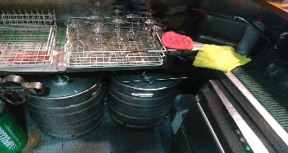 | ROTULAC. PARA EXTERIOR | 
FABRIC. CUBITOS DE HIELO | 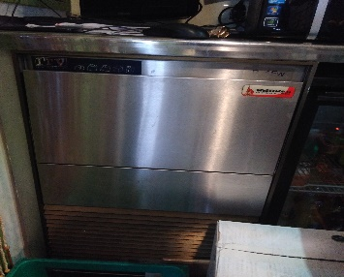 | TV | 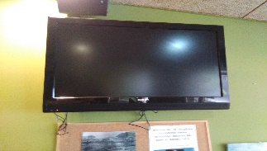
ENFRIADOR DE BOTELLA | 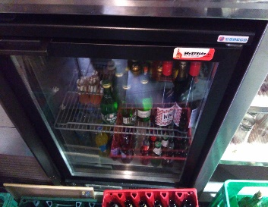 | MONITOR TFT | 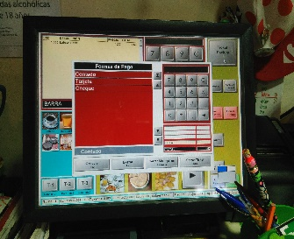
REGATA PARA BOTELLAS | 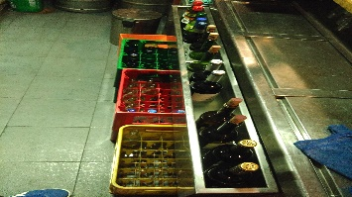 | REGISTRA. | 
MUEBLE BARRA |  | IMPRESORA TICKETS | 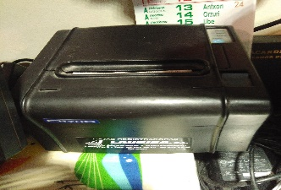
CAMPANA EXTRACTORA |  | MUEBLE EN FORMA DE “U ” | 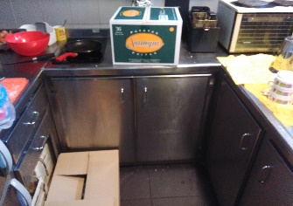
CAFETERA | 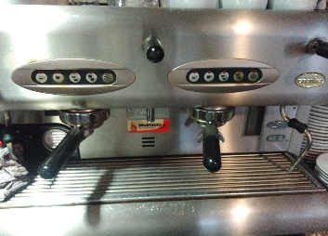 | CAJONES LUMINOSOS | 
 |  | FRONTAL. DE METAC. | 

ANEXO II PLANOS
Plano 1.-

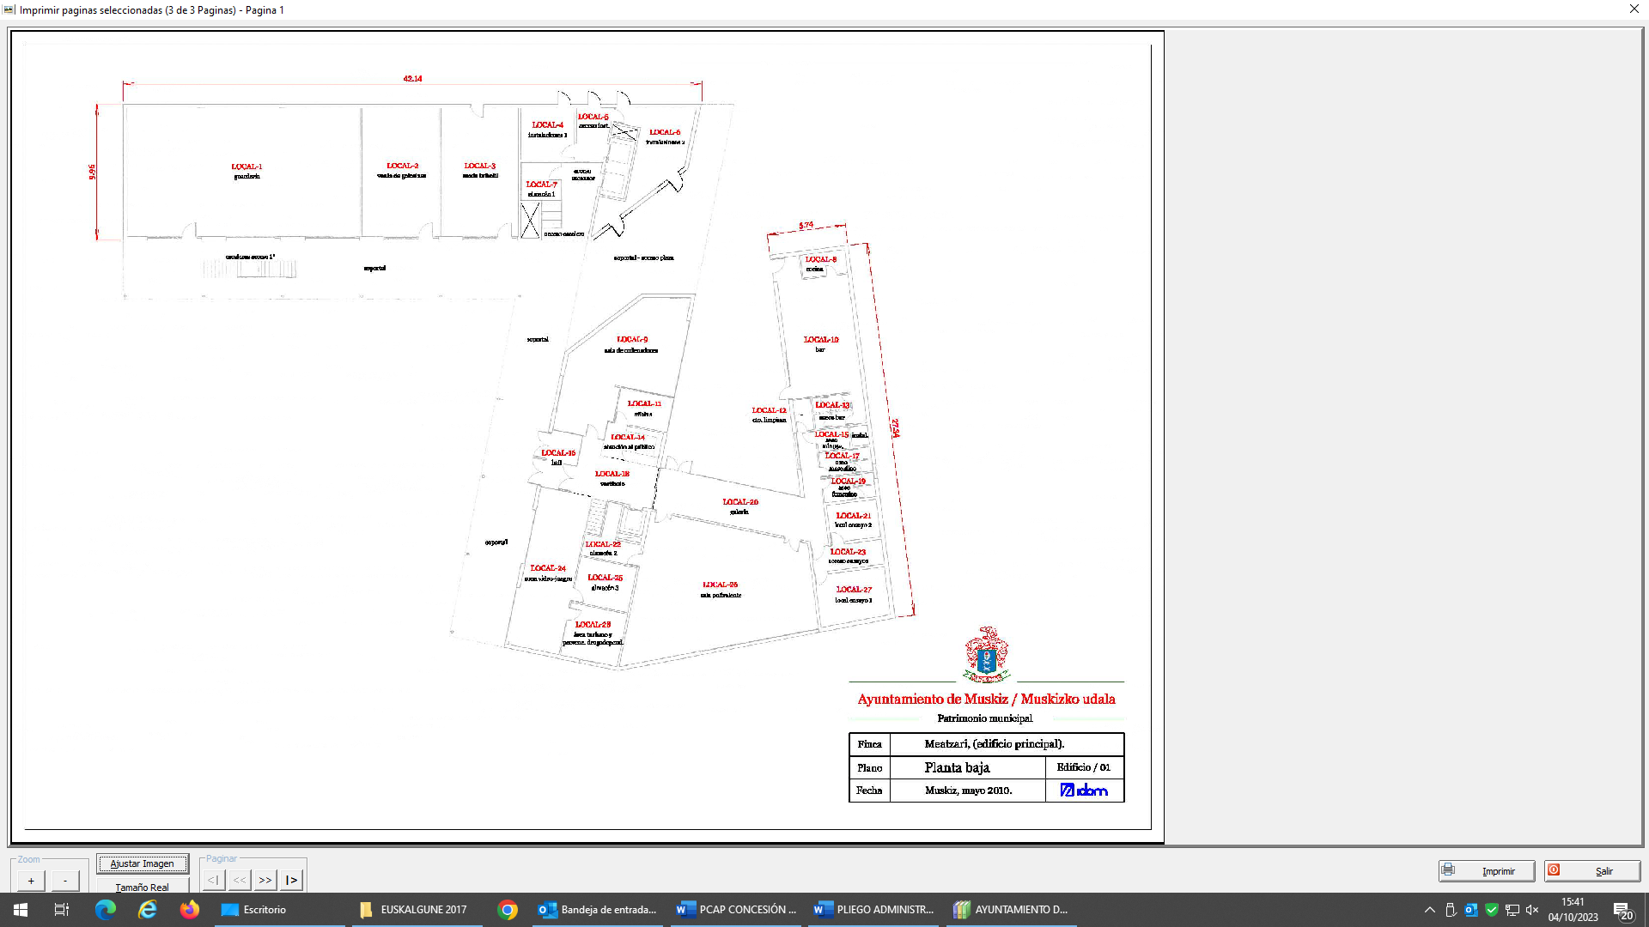

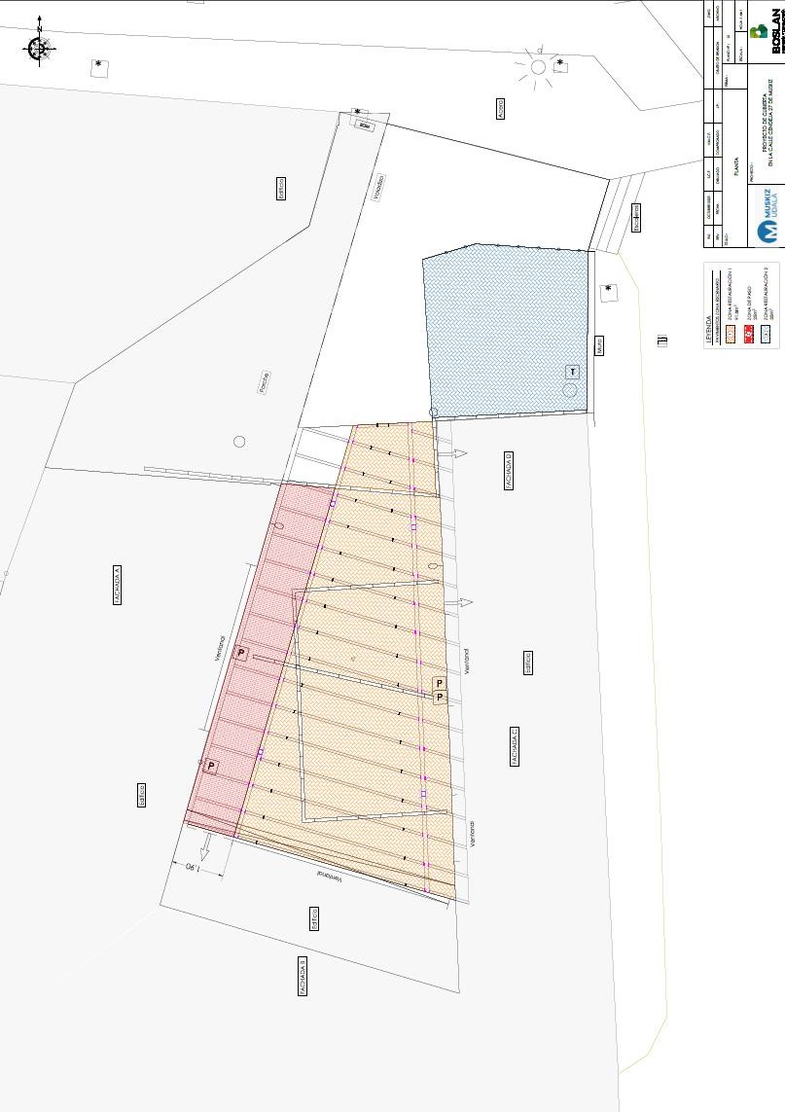
Plano 2.-

Área Azul: 35m² Área Naranja: 91.80m² Área Roja: 25m²
Terraza exterior Cubierta acristalada Zona salida emergencia que deberá permanecer libre siempre

ANEXO III DE INVERSIONES

Don/Doña …………………………………………., con DNI…………………………….., en representación de …………………………………………………………………………………y domicilio a efectos de notificaciones en…………………………………………………………………, por el presente, se compromete a que, en caso de resultar adjudicatario de la explotación en régimen de concesión de la taberna ORTZE (EXPDTE B071-2023-00019), a realizar las siguientes inversiones según las partidas y los códigos propuestos en el criterio de adjudicación B) del presente pliego (marcar con una X únicamente los códigos de mejora que se vayan a ejecutar):

MEJORA CÓD. 1
MEJORA CÓD. 2
MEJORA CÓD. 3
MEJORA CÓD. 4
MEJORA CÓD. 5
MEJORA CÓD. 6
MEJORA CÓD. 7
MEJORA CÓD. 8
MEJORA CÓD. 9
MEJORA CÓD. 10

* Todas estas partidas incluyen cualquier tipo de desmontaje, demoliciones y suministro e instalaciones eléctricas u otros trabajos que fueran necesarios, así como alquiler, impuestos, retirada y gestión de residuos por cuenta del adjudicatario.

Fecha y firma,

